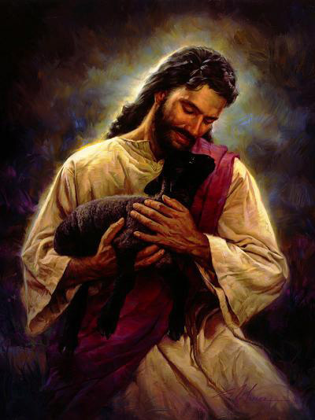
Dios nos prepara para una Cuaresma de encuentro

Viernes 26 de febrero de 2010
Concede, Señor, a tus hijos prepararse interiormente a la celebración de la Pascua, para que la mortificación corporal, propia de este tiempo, dé en cada uno de nosotros frutos espirituales. Por nuestro Señor…
Ez 18,21-28 Si recapacita y se convierte de sus delitos, vivirá y no morirá”
Salmo 129 Si llevas cuenta de los delitos, Señor, ¿quién podrá resistir?
Mt 5,20-26 “Si no son mejores que los escribas y fariseos, no entrarán en el reino” “En aquel tiempo, Jesús dijo a sus discípulos: Les aseguro que si su justicia no es mayor que la de los escribas y fariseos, ciertamente no entrarán ustedes en el Reino de los cielos. Han oído ustedes que se dijo a los antiguos: No matarás y el que mate será llevado ante el tribunal. Pero yo les digo: Todo el que se enoje con su hermano, será llevado también ante el tribunal; el que insulte a su hermano, será llevado ante el tribunal supremo, y el que lo desprecie, será llevado al fuego del lugar de castigo. Por lo tanto, si cuando vas a poner tu ofrenda sobre el altar, te acuerdas allí mismo de que tu hermano tiene alguna queja contra ti, deja tu ofrenda junto al altar y ve primero a reconciliarte con tu hermano, y vuelve luego a presentar tu ofrenda. Arréglate pronto con tu adversario, mientras vas con él por el camino; no sea que te entregue al juez, el juez al policía y te metan a la cárcel. Te aseguro que no saldrás de ahí hasta que hayas pagado el último centavo”
Dios no quiere la muerte del pecador
- Pues es un Dios de la vida y da la vida.
- Dios no quiere la muerte
- Nosotros escogemos vida o muerte
¿Qué hay que hacer?
- Apartarse de lo que mata.
- Es decir del pecado.
- Así entendemos que arrepentirse es un acto de supervivencia y un modo sencillo y directo de amarse rectamente a sí mismo.
- Ese es el contenido de la cuaresma.
Hay que tener cuidado
- Pues somos muchos los que nos creemos justos.
- Ya que se cree que por asistir o hacer algunos rezos estamos salvos.
- Por eso Jesús propone:
- La ley debe ser de la sinceridad, de la intención, de la verdad del corazón.
- Jesús une indisolublemente la Ley que nos une a Dios con la Ley que nos une a los hermanos.
Más que una ley. Necesitamos misericordia
- Por encima de todo comprensión y reconciliación.
- Es decir una religión de la verdad
- El Señor está en los que más sufren
mrivassnchez@gmail.com

